
О Б Л А С Т Х А С К О В О

О Б Щ И Н А Т О П О Л О В Г Р А Д
гр.Тополовград 6560, пл.”Освобождение”№ 1, тел. 0470/5-21-40,5-22-80; факс 0470/5-41-57
e-mail: oba_top.grad@abv.bg

ТЕХНИЧЕСКИ СПЕЦИФИКАЦИИ

ЗА ИЗПЪЛНЕНИЕ НА ОБЩЕСТВЕНА ПОРЪЧКА С ПРЕДМЕТ:

„Сметосъбиране и сметоизвозване на битови отпадъци от 21 населени места/1 град и 20 села/ на територията на ОбщинаТополовград до Регионално депо за битови отпадъци -Харманли за една година”

ПУБЛИЧНО СЪСТЕЗАНИЕ

ОПИСАНИЕ НА ОБЕКТА НА ПОРЪЧКАТА

С извършване на дейностите по сметосъбиране и сметоизвозване на на твърдите битови отпадъци на територията на Община Тополовград, в изпълнение изискванията на националното законодателство за управление на отпадъци се полагат усилия за гарантиране на нормални санитарно- хигиенни условия на живот на територията на общината, недопускане на замърсявания с битови отпадъци и образуване на нерегламентирани сметища.

Обект на поръчката: Сметосъбиране и сметоизвозване на битови отпадъци от 21 населени места/един град и 20 села/ на територията на Община Тополовград до Регионално депо за битови отпадъци-гр. Харманли за една година.

1.Описание на обекта на поръчката
Обща характеристика – Територията на Община Тополовград, обект на поръчката е с площ 20 863 дка, население - 11 009 жители, домакинства - 5 136.
Населено място | Площ /дка/ | Брой съдове |  | Брой  жители | Брой домакинства | Отстояние от рег. депо за БО  Харманли
Населено място | Площ /дка/ | кофи | конт.  1100л. | Брой  жители | Брой домакинства | Отстояние от рег. депо за БО  Харманли
гр.Тополовград | 2720 | 3852 | 136 | 5859 | 2292 | 55
с. Орешник | 590 | 175 | 4 | 572 | 239 | 58
с. Мрамор | 789 | 171 | 5 | 376 | 205 | 62
с. Устрем | 1271 | 538 | 11 | 1003 | 448 | 71
с. Радовец | 1367 | 235 | 1 | 651 | 288 | 84
с. Княжево | 928 | 133 | 11 | 253 | 174 | 75
с. Каменна река | 1196 | 38 | 3 | 54 | 54 | 69
с. Доброселец | 832 | 65 | 6 | 85 | 64 | 67
с. Чукарово | 530 | 41 | 2 | 38 | 30 | 66
с. Орлов дол | 2055 | 225 | 9 | 409 | 226 | 70
с. Владимирово | 524 | 14 | - | 24 | 16 | 75
с. Хлябово | 1969 | 234 | 15 | 466 | 281 | 47
с. Сакарци | 190 | 10 | - | 7 | 5 | 49
с. Синапово | 1387 | 238 | 10 | 474 | 246 | 70
с. Срем | 640 | 231 | 16 | 354 | 237 | 72
с. Кап. П. войв. | 559 | 116 | 10 | 121 | 94 | 63
с. Бълг. поляна | 819 | 58 | 17 | 137 | 88 | 39
с. Светлина | 1416 | 110 | 13 | 78 | 105 | 71
с. Планиново | 324 | 14 | 1 | 17 | 17 | 84
с. Присадец | 342 | 10 | - | 19 | 6 | 90
с. Филипово | 415 | 10 | - | 12 | 8 | 87

Поръчката включва – Сметосъбиране и сметоизвозване на битови отпадъци от територията на Община Тополовград: гр. Тополовград, с. Орешник, с.Мрамор, с.Устрем, с.Радовец, с.Княжево, с.Каменна река, с.Доброселец, с.Чукарово, с.Орлов дол, с.Владимирово, с.Хлябово, с.Сакарци, с.Синапово, с.Срем, с.Капитан Петко войвода, с.Българска поляна, с.Светлина, с.Планиново, с.Присадец и с.Филипово до регионално депо гр. Харманли за период от една година, считано от датата на сключване на Договор с фирма изпълнител, съобразявайки се с броя жители, релефа на населеното място, честотата на сметосъбиране и сметоизвозване на събрания отпадък със специализирани автомобили.

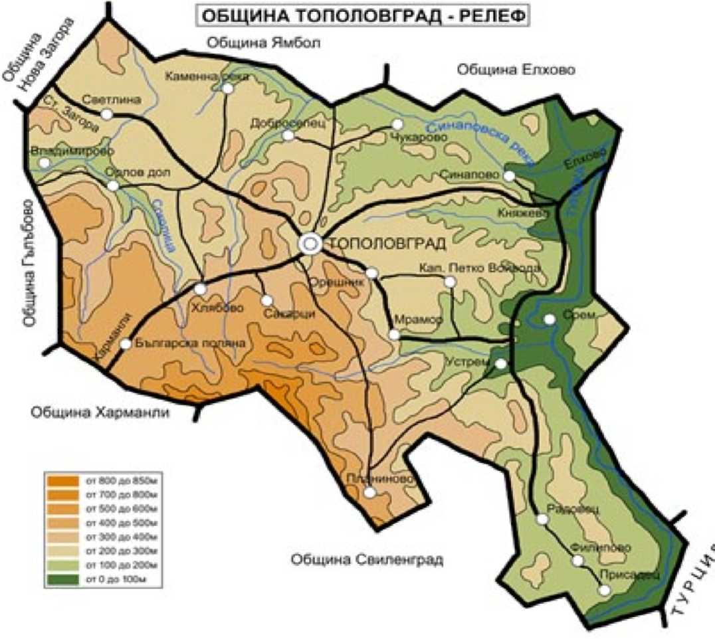

Населени места на територията на Община Тополовград

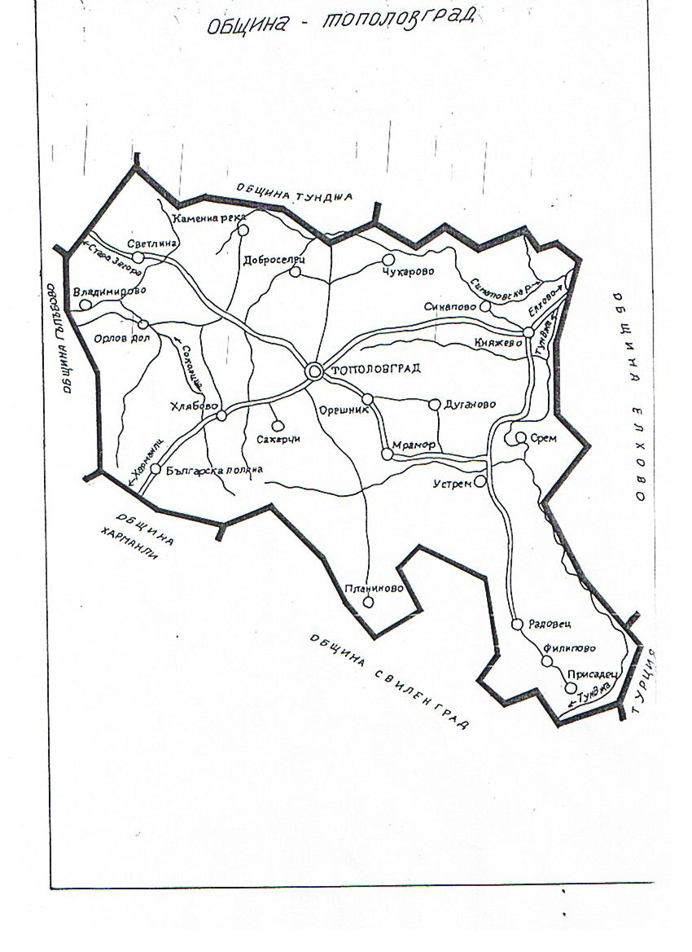

СПИСЪК НА УЛИЦИТЕ В ГР. ТОПОЛОВГРАД

Ж.к. Сакар
Пл. Александър Стамболийски
Пл. Освобождение
Пл. Пазарище
Пл. 6-ти септември
пл. Дядова чешма
Ул. Алеко Константинов
Ул. Ален мак
Ул. Ангел войвода
Ул. Арда
Ул. Бадама
Ул. Бачо Киро
Ул. Битоля
Ул. Боровец
Ул. Булаир
Ул. България
Ул. Вардар
Ул. Варна
Ул. Васил Априлов
Ул. Васил Левски
Ул. Витоша
Ул. Вишеград
Ул. Волга
Ул. Гео Милев
Ул. Георги Бенковски
Ул. Георги С. Раковски
Ул. Гоце Делчев
Ул. Гюмюрджина
Ул. Дебър
Ул. Драва
Ул. Драма
Ул. Дрин
Ул. Дунав
Ул. Екзарх Йосиф
Ул. Енос
Ул. Заводска
Ул. Ивайло
Ул. Иван Вазов
Ул. Иван Дамянов
Ул. Индже войвода
Ул. Искър
Ул. Йордан Йовков
Ул. Кабиле
Ул. Кавакли
Ул. Кап. Петко войвода
Ул. Кара Кольо
Ул. Козлодуй
Ул. Криволак
Ул. Ксанти
Ул. Латинка
Ул. Лозенград
Ул. Любен Каравелов
Ул. Люлебургаз
Ул. Македония
Ул. Малко Търново
Ул. Марица
Ул. Мидия
Ул. Мизия
Ул. Митко Палаузов
Ул. Младежка
Ул. Москва
Ул. Мур
Ул. Мусала
Ул. Независима България
Ул. Никола Вапцаров
Ул. Оборище
Ул. Одрин
Ул. Опълченска
Ул. Осми март
Ул. Осъм
Ул. Отец Паисий
Ул. Охрид
Ул. Палеокастро
Ул. Панайот Хитов
Ул. Петко войвода
Ул. Пейо Карачолов Яворов
Ул. Пирин
Ул. Пловдив - Бор
Ул. Порой
Ул. Райна Княгиня
Ул. Рила
Ул. Родопи
Ул. Сакар планина
Ул. Сан Стефано
Ул. Св. Св. Кирил и Методий
Ул. Св. Богородица
Ул. Св. Климент Охридски
Ул. Св. Спас
Ул. Свобода
Ул. Сергей Румянцев
Ул. Солун
Ул. София
Ул. Средна гора
Ул. Стара планина
Ул. Стефан Караджа
Ул. Странджа
Ул. Теменуга
Ул. Тодор Каблешков
Ул. Топола
Ул. Тракия
Ул. Трети март
Ул. Тунджа
Ул. Търговска
Ул. Уста Кольо Фичето
Ул. Хаджи Димитър
Ул. Хайдушка
Ул. Христо Ботев
Ул. Христо войвода
Ул. Христо Смирненски
Ул. Цар Иван Асен
Ул. Цар Иван Шишман
Ул. Цар Калоян
Ул. Цар Симеон І
Ул. Чаталджа
Ул. Черно море
Ул. Шипка
Ул. Янтра

2. Място на изпълнение на поръчката.
Мястото на изпълнение на поръчката обхваща строителните граници по кадастър на 21 населени места в общината - гр. Тополовград, с. Орешник с.Мрамор, с.Устрем, с.Радовец, с.Княжево, с.Каменна река, с. Доброселец, с.Чукарово, с.Орлов дол, с.Владимирово, с.Хлябово, с.Сакарци, с.Синапово, с.Срем, с.Капитан Петко войвода, с.Българска поляна, с.Светлина, с.Планиново, с. Присадец и с.Филипово до Регионално депо гр.Харманли, намиращо се на 55 км от гр. Тополовград

3. Цел на поръчката
Сметосъбиране и сметоизвозване на битови отпадъци от всички населени места в Община Тополовград: гр. Тополовград, с. Орешник с.Мрамор, с.Устрем, с.Радовец, с.Княжево, с.Каменна река, с.Доброселец, с.Чукарово, с.Орлов дол, с.Владимирово, с.Хлябово, с.Сакарци, с.Синапово,с.Срем, с.Капитан Петко войвода, с.Българска поляна, с.Светлина, с.Планиново, с.Присадец и с.Филипово до Регионално депо за битови отпадъци гр.Харманли за една година.

4. Изисквания към изпълнението на обществена поръчката
Изпълнението на обществената поръчка включва следните дейности:

4.1. Сметосъбиране и сметоизвозване на битови отпадъци от всички населени места в Община Тополовград: гр. Тополовград, с. Орешник, с.Мрамор, с.Устрем, с.Радовец, с.Княжево, с.Каменна река, с.Доброселец, с.Чукарово, с.Орлов дол, с.Владимирово, с.Хлябово, с.Сакарци, с.Синапово, с.Срем, с.Капитан Петко войвода, с.Българска поляна, с.Светлина, с.Планиново, с.Присадец и с. Филипово до Регионално депо гр. Харманли със специализирани автомобили, собствени или наети от фирмата изпълнител.
Сметосъбирането и сметоизвозването на битовите отпадъци на територията на Община Тополовград да се извършва с честота, както следва:

- Честотата на сметосъбиране и сметоизвозване на битовите отпадъци на територията на град Тополовград
● 4 пъти месечно за всички контейнери, с обем 1100 литра;
● кофи/ 110 литра и 240 литра/- два пъти месечно;

- Честота на сметосъбиране и сметоизвозване на битови отпадъци на селата
● 2 пъти месечно за всички съдове/контейнери и кофи/
Изпълнителят представя маршрутен и календарен график за извършване на сметосъбирането и сметоизвозването на битовите отпадъци.

Изпълнителят следва да извърши за своя сметка допълнителен брой на услугата сметосъбиране и сметоизвозване на битовите отпадъци, когато има доказана необходимост за това, но не по- малко от 15 броя за целия период на договора .
Пояснение: Допълнителният брой на услугата /сметосъбиране и сметоизвозване на битови отпадъци/ ще се извърши в случаи когато:
- са генерирани значителни количества битови отпадъци на улици/райони/населени места след извършено вече почистване по график;
- при необходимост / преди и след официални празници/ ;
- при необходимост /преди и след провеждане на местни събития/събори, фестивали и др./на територията на Община Тополовград

Изпълнителят при подаден сигнал от Възложителя или от граждани за препълнен, неизчистен или съборен, с разпиляни отпадъци съд, трябва да реагира и почисти в рамките на 1 ден от подаване на сигнала и за своя сметка.

4.2. Да се ползват наличните в момента съдове, собственост на Община Тополовград - кофи тип “Мева”110л. и 240л - 6518 бр. и контейнери тип “Бобър” 1.1 куб.м. – 270 бр. и допълнително придобитите от Община Тополовград през периода.

4.3. Изпълнителят се задължава да извърши дейностите /измиване и дезинфекция/ – два пъти в годината с цел премахване на неприятни миризми и опасността от развитие на болестотворни организми и бактерии.

5. Изисквания за качество

При изпълнение на поръчката да се спазват техническите и нормативни изисквания за този вид дейности, както и европейската, националната и местната нормативна база, касаеща опазването на околната среда и ограничаване на вредното въздействие на отпадъците върху околната среда.
Основните технологични операции, които се изискват при извършаване на услугата Сметосъбиране и сметоизвозване на битовите отпадъци:
- изнасяне на съдове до сметоизвозващия автомобил;
- закачване , изсипване и откачване на съдовете от автомобила;
- връщане на съдовете по местата им;
- почистване от разпилените битови отпадъци при товаро разтоварните работи;
При извършване на дейността по събиране и извозване на битовите отпадъци да не се допуска:
- Разтоварване на отпадъци извън рег. депо за битови отпадъци;
- разпиляване на отпадъци около съдовете за смет;
- разпиляване на отпадъци при транспортирането;

5.1.Качеството за извършване на дейностите по чистотата /сметосъбиране и сметоизвозване/ - да няма непочистени и невърнати по местата си съдове за смет, да не се допуска препълване на съдовете за смет.
5.2. Качество на извършената работа по сметосъбиране и транспортиране на отпадъка до Регионално депо – да не се допуска разпиляване на отпадъка при събирането и транспортирането.

5.3. Специфични изисквания и условия:
Изпълнителят трябва да представи в офертата документи за собствена или наета база на територията на Община Тополовград, както и за наличие на специализирани сметосъбиращи машини- собствени или наети.
Изпълнителят се задължава при извършване на видовете дейности, предмет на поръчката, стриктно да да спазва санитарно-хигиенните изисквания на действащата нормативна база, регламентираща управлението на дейностите с отпадъци, кактои графика за почистване на град Тополовград и селата на територията на Община Тополовград.
Недопустими са всички методи на почистване, които нарушават безопасността на работа, увреждат собственост или са неудобни за гражданите. Изпълнителят е длъжен да предпазва от вреди всички съществуващи комуникации/ електрически мрежи, въздушни кабели и проводи и др./, както и всички благоустройствени съоръжения, настилки по улици, тротоари, огради, сгради, елементи на вертикалната пътна маркировка и др., разположени в границите на почистваните улици и в близост до тях.
При извършване на услугата по събиране и извозване на битовите отпадъци изпълнителят стриктно да спазва безопасността на движението и използва всички приемливи и достъпни методи на действие, за да сведе до минимум степента на безпокойството или неудобството, което може да причини на автомобилния трафик и пешеходците.
Изпълнителят не позволява на използваните от него превозни средства да превозват товар с тегло над позволеното, както и да разпиляват превозваните битови отпадъци.

6.Контрол
6.1.Възложителят контролира изпълнението на дейностите, предмет на обществената поръчка. Прекият контрол от страна на Възложителя ще се осъществява от упълномощени представители на Възложителя.
6.2. Изпълнителят е длъжен да поддържа постоянна комуникация с Възложителя, като поддържа стационарен телефон в офиса си, както и мобилни телефони.
6.3.Изпълнителят е длъжен да оказва съдействие на Възложителя за наблюдение и контрол на услугите и да позволява на Възложителя да инспектира дейностите, свързани с предоставяните от него услуги по настоящата обществена поръчка.
6.4.Изпълнителят е длъжен да информира Възложителя за всяка предстояща инспекция от други органи, за да може при необходимост Възложителят да присъства на проверката.
6.5. Изпълнителят е длъжен да поддържа комуникация и с гражданите, като отговаря на техните въпроси и взема мерки при подадени сигнали, за което уведомява Възложителя.

Изготвил:
Св.Петров-мл.експерт „СДЗЕ”

